Кожаный мяч в воротах. В Ляховичах прошел районный этап республиканских соревнований по футболу среди детей и подростков «Кожаный мяч».
Громкое «гол!» в сопровождении радостного "класс!" – В минувшую среду на стадионе «Колас» прошел районный этап республиканских соревнований по футболу среди детей и подростков «Кожаный мяч» на призы Президентского спортивного клуба.
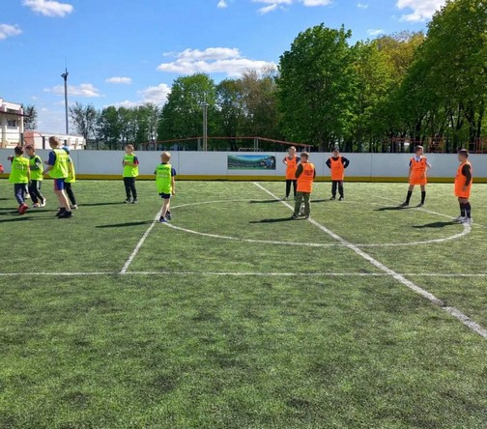
Эмоции зашкаливали. Футбольные команды трех школ райцентра, состоящие из мальчиков 2012-2013 годов рождения, сошлись в борьбе за право представлять Ляховичщину на областном этапе.
- "Кожаный мяч" проводится для детских любителей футбола - тех, кто гоняет мяч во дворе своего дома и не зачислен в соответствующую спортивную секцию в СДЮШАР. Цель соревнований, проводимых в Ляховичах, — открыть новые имена, увидеть в игре юных футболистов, оценить их потенциал для формирования сборной района. Кто-то из них, возможно, позже профессионально займется футболом, — говорит исполняющая обязанности председателя ФСК имени Ляхавицкого Марина Бушко.
Игра на стадионе была зрелищной и захватывающей. А статус победителя завоевала команда гимназии, набравшая шесть очков в трех отборочных играх и забившая в общей сложности восемь мячей в ворота соперников.
